5月27日今日动态
出勤：本班今日出勤人数32人。今日2人缺勤。
1.区域活动
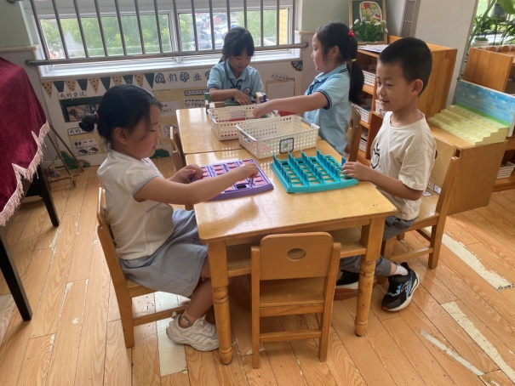  橙子和伊一玩猜猜我是谁；妞妞和噜噜玩多米诺骨牌。 | 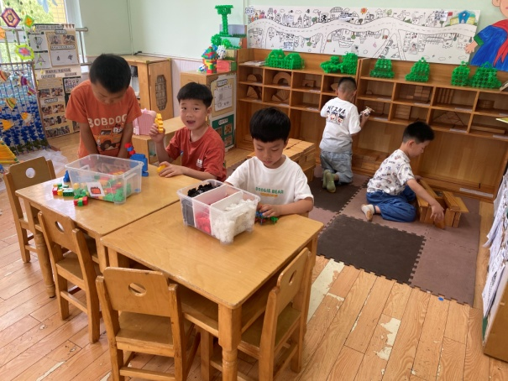  嘟嘟、豆豆用积木建构小学；多多、一嘉、点点用雪花片、乐高积木拼各种建筑。
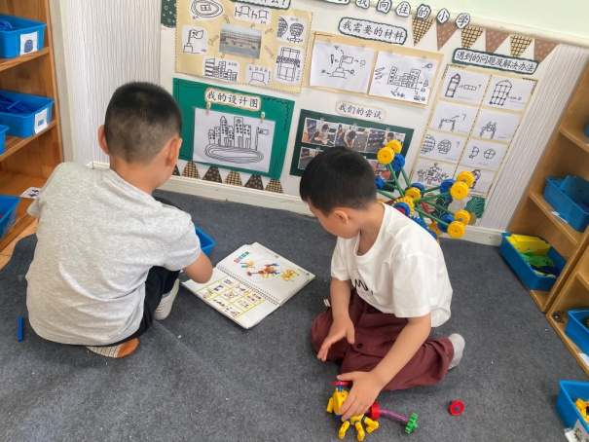  宸宸、朋朋用万能工匠旋转木马。 | 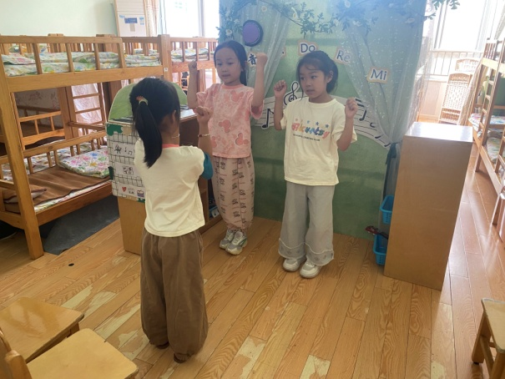  果果、叮当、舒舒在音乐区进行手势舞表演。
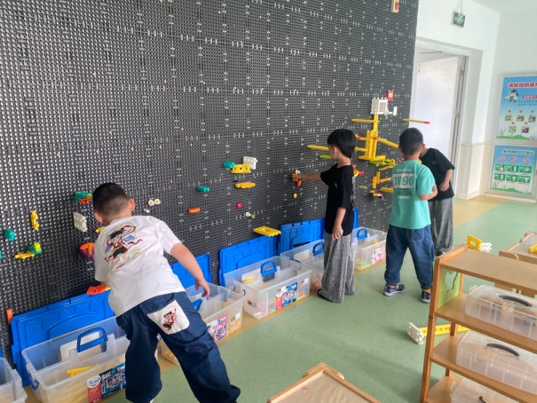  明泽、雨泽、阳阳、嘉辰在扩建轨道并加固。 | 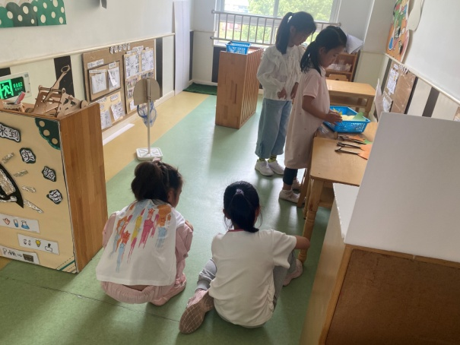  可心、露露、琪琪、一一玩投石器。
2.值日生工作：
今日值日生：
发湿巾和餐盘的是李梓朋，发筷子的是陈竞泽，小朋友们的值日生工作做得很认真喔！
4.集体活动
美术：游园海报设计
海报是人们极为常见的一种张贴形式，多用于电影、戏剧、比赛、文艺演出等活动。海报中通常要写清楚活动的性质，活动的内容、时间、地点等。海报的语言要求简明扼要，形式要做到清楚美观。本次活动旨在引导幼儿在了解海报内容的基础上，知道设计海报要注意的事项。海报内容的表达要做到简洁突出，色彩也要温馨醒目。要具有画面大、内容广泛、艺术表现力丰富、远视效果强烈的特点。能用绘画的方式记录自己过节的想法，对节日充满无限向往。徐佳禾、夏天一、王凝音、肖尧、陈竞泽、秦苏安、宋恬恬、邵崔钰、秦修诚、徐亿涵、张漪乐、李梓朋、郭煜霖通过海报欣赏，初步了解海报的特点、意义及其作用。张嘉辰、赵明泽、赵雨泽、赵希羽、贺健宸、赵毓宁、罗景宸、陈艺萱、李子木、张一嘉、王紫妍、杨梦露、杨佳伊、焦云舒、李伊一、梁沐棉、高羽安、左轶萱、李兴琪知道海报设计的一些方法，能够为游园游戏进行海报设计。
5.生活观察：
观察时间：2025.5.27
观察对象：大三班今日来园幼儿
观察者：刘恬君、耿佳、丁丹娜
观察目的：具有良好的生活习惯与生活能力（指向能力）
观察内容：
①坚持午睡
②主动饮用白开水
③游戏后整理好玩具
④按时进餐（点心、午餐）
观察背景：
纵观幼儿在园一日生活中的各种小事，已经进行了一段时间的“具有良好的生活习惯与生活能力”观察记录。旨在让幼儿保持有规律的生活，养成良好的作息、饮食、卫生习惯。如：早睡早起、每天午睡、按时进餐、吃好午餐等。
（备注：家园共同合作，才是最高效的方式呀！）
儿童 | 坚持午睡 | 水杯喝完 | 整理好玩具 | 用好点心、吃完午餐
张一嘉 | ★ | ★ | ★ | ★
贺健宸 | ★ | ★ | ★ | ★
秦苏安 | ★ | ★ | ★ | 进餐不专心
高羽安 | ★ | ★ | ★ | ★
徐佳禾 | 入睡晚 | ★ | ★ | ★
肖尧 | 入睡晚 | ★ | ★ | ★
杨梦露 | ★ | ★ | ★ | ★
王凝音 | ★ | ★ | ★ | 进餐不专心
李子木 | 入睡晚 | ★ | ★ | ★
焦云舒 | 入睡晚 | ★ | ★ | ★
李兴琪 | ★ | ★ | ★ | ★
陈艺萱 | ★ | ★ | ★ | ★
杨佳伊 | ★ | ★ | ★ | ★
朱琪玥 | 请假
赵希羽 | 未睡 | ★ | ★ | ★
陈竞泽 | ★ | ★ | ★ | 进餐不专心
徐亿涵 | ★ | ★ | ★ | ★
罗景宸 | ★ | ★ | ★ | ★
左轶萱 | ★ | ★ | ★ | 进餐不专心
张漪乐 | ★ | ★ | ★ | ★
王紫妍 | ★ | ★ | ★ | ★
夏天一 | ★ | ★ | ★ | ★
邵崔钰 | ★ | ★ | ★ | ★
郭煜霖 | ★ | ★ | ★ | ★
郭颜睿 | 请假
李梓朋 | ★ | ★ | ★ | ★
李伊一 | ★ | ★ | ★ | ★
赵毓宁 | ★ | ★ | ★ | ★
张嘉辰 | ★ | ★ | ★ | ★
宋恬恬 | ★ | ★ | ★ | 进餐略慢
秦修诚 | 接回家 | ★ | ★ | 接回家
梁沐棉 | ★ | ★ | ★ | ★
赵明泽 | ★ | ★ | ★ | ★
赵雨泽 | ★ | ★ | ★ | ★
6.温馨提示：
近来天气渐热，请各位家长及时关注天气变化，并提醒孩子们做好卫生工作，勤洗澡、勤洗手、勤换衣物、勤剪指甲。

